

**TRƯỜNG ĐẠI HỌC SƯ PHẠM**

**KHOA TIN HỌC**

**@&?**



**BÁO CÁO ĐỒ ÁN CHUYÊN NGÀNH**

**ĐỀ TÀI:** WEBSITE KINH DOANH ĐIỆN THOẠI DI ĐỘNG

**CHUYÊN NGÀNH:** CÔNG NGHỆ THÔNG TIN

**Sinh viên thực hiện:** ĐINH NGỌC CƯỜNG

**Lớp:** 21CNTT2

**MSV:** 3120221011

**Cán bộ hướng dẫn:** TS.Vũ Thị Trà

***Đà Nẵng, tháng 12 năm 2023***

**NHẬN XÉT CỦA CÁN BỘ HƯỚNG DẪN**

*Đà Nẵng, ngày … tháng … năm …*

**Cán bộ hướng dẫn**

**NHẬN XÉT CỦA HỘI ĐỒNG PHẢN BIỆN**

*Đà Nẵng, ngày … tháng … năm …*

**Hội đồng phản biện**

LỜI CẢM ƠN

Đầu tiên, em xin chân thành cảm ơn Quý Thầy/Cô trong khoa Tin học đã trang bị những kiến thức cho em trong suốt quá trình thực hiện đồ án chuyên ngành tại Trường Đại học Sư phạm – Đại học Đà Nẵng vừa qua. Chính nhờ công lao giảng dạy, chỉ bảo tận tình của Quý Thầy/Cô mà em mới trang bị được kiến thức chuyên ngành công nghệ thông tin để có thể thực hiện tiếp chặng đường học tập, vận dụng và sáng tạo ra những sản phẩm hữu ích góp phần phục vụ các lĩnh vực khác nhau.

Với lòng kính trọng và biết ơn sâu sắc, em xin gửi lời cảm ơn đến giảng viên hướng dẫn Vũ Thị Trà đã tận tình giúp đỡ em từ những bước đầu tiên khi xây dựng ý tưởng nghiên cứu, đề cương cũng như trong suốt quá trình thực hiện và hoàn thiện báo cáo đồ án chuyên ngành này.

Mặc dù em đã rất cố gắng và nổ lực để hoàn thành báo cáo tốt đồ án chuyên ngành này nhưng trong phạm vi và khả năng cho phép, chắc chắn báo cáo sẽ không tránh khỏi những thiếu sót. Em rất mong nhận được sự thông cảm, góp ý và tận tình chỉ bảo của Quý Thầy/Cô để báo cáo được hoàn thiện nhất.

Em xin chân thành cảm ơn!

LỜI CAM ĐOAN

Tôi xin cam đoan:

1. Những nội dung trong báo cáo đồ án này là do tôi thực hiện dưới sự hướng dẫn trực tiếp của cô Vũ Thị Trà
2. Mọi tham khảo dùng trong đồ án đều được trích dẫn rõ ràng và trung thực tên tác giả, tên công trình, thời gian, địa điểm công bố.
3. Mọi sao chép không hợp lệ, vi phạm quy chế đào tạo, hay gian trá, tôi xin chịu hoàn toàn trách nhiệm.

*Đà Nẵng, ngày…thang… năm 2023*

**Sinh viên thực hiện**

# MỤC LỤC

LỜI CẢM ƠN 4

LỜI CAM ĐOAN 5

MỤC LỤC 6

MỤC LỤC HÌNH 9

MỤC LỤC BẢNG 11

MỞ ĐẦU 12

1. Lý do chọn đề tài 12

2. Mục tiêu đề tài 12

3. Đối tượng và phạm vi đề tài 12

4. Một số tiêu chí chức năng 13

5. Ý nghĩa của đề tài 14

6. Bố cục của đề tài 15

CHƯƠNG 1. CƠ SỞ LÝ THUYẾT 16

1.1. Tổng quan về MYSQL, PHP, và HTML 16

1.1.1. Hệ quản trị cơ sở dữ liệu MYSQL. 16

1.1.2. Ngôn ngữ lập trình PHP 18

1.1.3. Tìm hiểu về HTML 20

1.2. Tổng quan về CSS, JS,Jason và Bookstrap 23

1.2.1. Tìm hiểu về CSS 23

1.2.2. Tìm hiểu về JS 25

1.2.3. Tìm hiểu về Json………………………………………………………………27

1.2.4. Tìm hiểu Bookstrap 27

CHƯƠNG 2. PHÂN TÍCH VÀ THIẾT KẾ HỆ THỐNG 30

2.1. Nhu cầu dự án 30

2.2. Phân tích yêu cầu hệ thống 30

2.2.1. Yêu cầu chức năng 30

2.2.2. Yêu cầu phi chức năng 30

2.3. Phân tích thiết kế hệ thống 31

2.3.1. Biểu đồ Use case 31

2.3.2 Biểu đồ tuần tự 38

2.3.2. Biểu đồ hoạt động 41

2.3.3. Biểu đồ lớp 44

2.4. Phân tích thiết kế cơ sở dữ liệu 47

2.4.1. Danh sách các bảng dữ liệu 47

2.4.2. Mô tả chi tiết từng bản 48

2.4.3. Mối quan hệ giữa các bảng 50

2.4.3.1. Quan hệ giữa bảng product và bảng order_detail 50

2.4.3.2. Quan hệ giữa order và order_detail 50

2.4.3.3. Quan hệ giữa user và order 50

CHƯƠNG 3. CÀI ĐẶT WEBSITE 50

3.1. Giao diện trang web và chức năng dành cho khách hàng 50

3.1.1. Trang chủ 50

3.1.2. Giao diện trang sản phẩm 50

3.1.3. Giao diện trang chi tiết sản phẩm 51

3.1.4. Giao diện trang giới thiệu cửa hàng 51

3.1.5. Trang tìm kiếm sản phẩm 52

3.1.6. Trang đăng nhập 53

3.1.7. Trang đăng ký 53

3.1.8. Trang giỏ hàng 54

KẾT LUẬN 55

Về kiến thức học tập………………………………………………………..…………55

Kết quả đạt được 55

Hạn chế của đề tài 56

Hướng phát triển đề tài 56

TÀI LIỆU THAM KHẢO 57

# MỤC LỤC HÌNH

Hình 2‑1 Biểu đồ Use tổng quát 32

Hình 2‑2 Biểu đồ Use Case quản lí sản phẩm của Admin 32

Hình 2‑3 Biểu đồ Use Case quản lý đơn hàng 33

Hình 2‑4 Biểu đồ Use Case tìm kiếm 34

Hình 2‑5 *Biểu đồ Use Case quản lí giỏ hàng* 35

Hình 2‑6 Biểu đồ Use Case mua hàng 36

Hình 2‑7 Biểu đồ use case quản lý thông tin tài khoản 37

Hình 2‑8 Biểu đồ tuần tự Thêm sản phẩm 38

Hình 2‑9 Biểu đồ tuần tự sửa sản phẩm 38

Hình 2‑10 Biểu đồ tuần tự tìm kiếm 39

Hình 2‑11 Biểu đồ tuần tự Thêm vào giỏ hàng 39

Hình 2‑12 Biểu đồ tuần tự đăng ký 40

Hình 2‑13 Biểu đồ tuần tự đăng nhập 40

Hình 2‑14 Biểu đồ hoạt động thêm sản phẩm 41

Hình 2‑15 Biểu đồ hoạt động sửa sản phẩm 41

Hình 2‑16 Biểu đồ hoạt động xóa sản phẩm 42

Hình 2‑17 Biểu đồ hoạt động thêm giỏ hàng 42

Hình 2‑18 Biểu đồ hoạt động mua hàng 42

Hình 2‑19 Biểu đồ hoạt động đăng kí 43

Hình 2‑20 Biểu đồ hoạt động đăng nhập 44

Hình 3‑1 Giao diện trang home. 50

Hình 3‑2 Giao diện sản phẩm của website. 50

Hình 3‑3 Giao diện trang chi tiết sản phấm. 52

Hình 3‑4 Giao diện trang giới thiệu cửa hàng. 51

Hình 3‑5 Giao diện trang tìm kiếm sản phẩm. 52

Hình 3‑6 Giao diện trang login. 53

Hình 3‑7 Giao diện trang đăng ký 53

Hình 3‑8 Giao diện trang giỏ hàng. 54

# MỤC LỤC BẢNG

Bảng 2‑1 Mô tả các tác nhân của hệ thống 31

Bảng 2‑2. Đặc tả Use case quản lí sản phẩm 33

Bảng 2‑3 Bảng đặc tả Use Case quản lý đơn hàng 34

Bảng 2‑4 Bảng đặc tả Use Case tìm kiếm 34

Bảng 2‑5 Đặc tả use case quản lý giỏ hàng 35

Bảng 2‑6 Bảng đặc tả Use Case mua hàng 36

Bảng 2‑7 Đặc tả Use Case quản lý thông tin tài khoản 37

Bảng 2‑8 Danh sách các thuộc tính của lớp product 44

Bảng 2‑9 Danh sách các thuộc tính của lớp user 45

Bảng 2‑10 Danh sách các phương thức của bảng user 45

Bảng 2‑11 Danh sách các thuộc tính của lớp categories 45

Bảng 2‑12 Dách sách các phương thức của orders 46

Bảng 2‑13 Danh sách các thuộc tính của lớp product 46

Bảng 2‑14 Danh sách các phương thức của lớp products 46

Bảng 2‑15 Danh sách các bảng dữ liệu. 47

Bảng 2‑16 Mô tả chi tiết bảng user 47

Bảng 2‑17 Mô tả chi tiết bảng product 47

Bảng 2‑18 Mô tả chi tiết bảng orders 48

Bảng 2‑19 Mô tả chi tiết bảng order_detail 48

# MỞ ĐẦU

## 1. Lý do chọn đề tài

Thương mại điện tử (TMDT) là lĩnh vực tương đối mới ở Việt Nam rất được chính phủ quan tâm thúc đẩy phát triển. Cho đến nay đã có rất nhiều lý do về các doanh nghiệp cũng như các tổ chức phải quan tâm đến ứng dụng TMĐT vào kinh doanh để cạnh tranh, tồn tại và phát triển trong thực trạng toàn cầu hóa hiện nay. Tuy nhiên, hiện ở Việt Nam có nhiều doanh nghiệp hay tổ chức ứng dụng TMĐT một cách đúng nghĩa vào quá trình trao đổi mua bán ở trong nước và quốc tế.

Hiện các phương tiện kỹ thuật và các công cụ lập trình ứng dụng vào TMĐT chưa được ứng dụng rộng rãi trong các doanh nghiệp, để có đủ kiến thức về TMĐT xây dựng và vạn hành website có hiệu quả, thực hiện marketing qua mạng, chọn lựa mô hình TMĐT phù hợp, xúc tiến thanh toán qua mạng, áp dụng các biện pháp an toàn mạng tối thiểu cần thiết v.v…

Từ những lý do trên, chúng em quyết địng chọn đề tài “**Website Kinh Doanh Điện Thoại Di Động**” – xây dựng thử nghiệm cửa hàng điện thoại di động ảo theo mô hình thương mại điện tử B2C. Thông qua đó để chúng em hiểu biết, nắm rõ hơn về lĩnh vực TMĐT và các kỹ năng ứng dụng lập trình cho website thương mại điện tử một cách hiệu quả.

## 2. Mục tiêu đề tài

Học thêm kiến thức về các ngôn ngữ PHP, CSS, ... để xây dựng hoàn thiện một Website. Xây dựng được hệ thống bán hàng trực tuyến thuận tiện và thận hiện với khách hàng.

Xây dựng Website đáp ứng nhu cầu mua, tìm kiếm sản phẩm, xây dựng nên một môi trường mua sắm thuận tiện và trực quan, dễ dàng thao tác với nhiều đối tượng sử dụng.

Việc xây dựng website kinh doanh điện thoại nhằm giúp các nhà kinh doanh có thể giải quyết các công việc nghiệp vụ liên quan một cách nhanh chóng hiệu quả và chính xác hơn so với làm thủ công. Ít tốn thời gian và mở rộng thị trường điện thoại online cùng với đà phát triển của công nghệ thông tin. Giúp cho doanh nghiệp tránh được rủi ro về quản trị thông tin cũng như mát mát những thông tin khách hàng nhạy cảm.

## 3. Đối tượng và phạm vi đề tài

- Tìm hiểu thực trạng thương mại điện tử tại Việt Nam.

- Tìm hiểu một số công cụ và ngôn ngữ hỗ trợ quá trình xay dựng website.

- Các chức năng của website thương mại điện tử.

- Quy trình xây dựng website thương mại điện tử.

- Một số kỹ thuật trong thương mại điện tử.

## 4. Một số tiêu chí chức năng

**Khách hàng:**

* Giao diện web dễ sữ dụng và có tính thẩm mỹ cao
* Giao diện web phải thiết kế sao cho nội dung hiển thị phải chính xác và đầy đủ thông tin nhất để đáp ứng nhu cầu của khách hàng.
* Để thuận tiện cho việc mua bán và giao dịch, hệ thống phải cho phép người dùng đăng kí tài khoản, thông tin đăng kí phải được bảo mật an toàn, chính xác, tránh sai sót.
* Để thuận tiện cho việc chọn lựa sản phẩm hệ thống cung cấp chức năng cho phép khách hàng có thể tìm kiếm sản phẩm theo yêu cầu.
* Để thuận tiện cho việc chọn mua sản phẩm hệ thống cho phép người truy cập hoặc người dùng xem chi tiết một mặt hàng bất kì.
* Để tiến hành mua hàng hệ thống cho phép người truy cập hoặc người dùng được phép thêm sản phẩm bất kì vào giỏ hàng.
* Để thuận tiện cho khách hàng trong việc tính toán giá cả các mặt hàng hệ thống cho phép người truy cập hoặc người dùng xem chi tiết giỏ hàng hiện tại của họ.

**Quản trị**

* Cung cấp cho người quản trị giao diện quản lí rõ ràng, dễ sử dụng.
* Cho phép quản trị viên có thể thực hiện các tác vụ như thêm, sửa, xóa sản phẩm.
* Cho phép người quản trị cập nhật sản phẩm lên website 1 cách đơn giản.
* Cung cấp cho chức năng quản lí danh sách sản phẩm.
* Cho phép người quản trị được quyền xem các hóa đơn, cập nhật trạng thái của hóa đơn.
* Cho phép Admin quản lý danh mục sản phẩm.
* Cho phép Admin quản lý danh mục đơn hàng.

## 5. Ý nghĩa của đề tài

Website Việc nghiên cứu và thực hiện một báo cáo về website chuyên ngành công nghệ thông tin có ý nghĩa quan trọng trong thời đại hiện đại, khi mà sự phát triển vượt bậc của công nghệ thông tin đã thay đổi cách chúng ta sống, làm việc và tương tác với nhau. Điều này thể hiện sự quan trọng của việc hiểu và thiết những trang web trong lĩnh vực này, vì:

Sự tiến bộ không ngừng: Công nghệ thông tin phát triển liên tục, và việc nắm bắt và phân tích các website chuyên ngành cung cấp cái nhìn về những xu hướng, công nghệ mới, và cách tiếp cận của người dùng.

Ứng dụng thực tiễn: Hiểu biết sâu sắc về các website trong lĩnh vực này giúp áp dụng kiến thức để tạo ra những trang web tốt hơn, cải thiện trải nghiệm người dùng và tối ưu hóa chức năng.

Tương tác và kết nối: Website chuyên ngành công nghệ thông tin thường tạo cơ hội cho người dùng tương tác, chia sẻ kiến thức và thông tin, đóng góp vào sự phát triển chung của ngành.

Quản lý thông tin: Đây cũng là nền tảng quan trọng để quản lý thông tin, chia sẻ kiến thức và tiếp cận nguồn tài nguyên hữu ích trong lĩnh vực công nghệ thông tin.

Thách thức và cơ hội mới: Việc nghiên cứu website trong lĩnh vực này không chỉ phản ánh những thách thức mà còn đưa ra cơ hội mới, khích lệ sự sáng tạo và đổi mới.

## 6. Bố cục của đề tài

Trên cơ sở các nội dung nghiên cứu, để đạt mục tiêu đề ra và đảm bảo tính logic, ngoài phần mở đầu và phần kết luận, đồ án được tổ chức thành các chương như sau:

Chương 1. Cơ sở lý thuyết. Chương này trình bày kết quả nghiên cứu về lập trình đa nền tảng; trình bày các cơ sở lí thuyết về ngôn ngữ lập trình được sử dụng để xây dựng web.

Chương 2: Phân tích và thiết kế hệ thống. Chương này giới thiệu bài toán và đưa ra các mô hình hệ thống; đề xuất các ý tưởng, chức năng cho website; trình bày các mô hình thực thể quan hệ, sơ đồ phân cấp chức năng. Phân tích chi tiết các chức năng của người sử dụng và người quản lí; thiết kế giao diện người dùng và thiết dữ liệu, chức năng cho trang web.

Chương 3: Cài đặt website.

# 

# Chương I CƠ SỞ LÝ THUYẾT

## Tổng quan về MYSQL, PHP và HTML

### Hệ quản trị cơ sở dữ liệu MYSQL.

MySQL là hệ quản trị cơ sở dữ liệu mã nguồn mở phổ biến nhất trên thế giới và được sử dụng rộng rãi cho các ứng dụng web. Nó được sử dụng để lưu trữ và quản lý dữ liệu cho các ứng dụng web hoặc bất kỳ loại ứng dụng nào cần lưu trữ, truy xuất và xử lý dữ liệu.

MySQL có các tính năng sau đây:

* MySQL là một hệ quản trị cơ sở dữ liệu quan hệ, được thiết kế để lưu trữ và quản lý dữ liệu trong các bảng.
* Nó hỗ trợ các tính năng như đa người dùng, giao dịch, kiểm soát phiên, chủ đề an toàn, sao lưu và khôi phục dữ liệu, đồng bộ hóa và mở rộng - các tính năng này giúp cho MySQL trở thành một hệ thống quản lý cơ sở dữ liệu tin cậy và hiệu quả.
* MySQL cũng có thể được tích hợp với các ngôn ngữ lập trình web phổ biến như PHP, Java và Python để lưu trữ và truy xuất dữ liệu từ các trang web.
* Điểm mạnh của MySQL là tốc độ truy xuất nhanh, dung lượng lưu trữ lớn và khả năng mở rộng dễ dàng khi cần thiết.

MySQL đã được phát triển từ năm 1995 và hiện tại là một trong những hệ quản trị cơ sở dữ liệu phổ biến nhất trên thế giới. Chính vì vậy, MySQL đã trở thành một công cụ quan trọng để xây dựng các ứng dụng web và doanh nghiệp. Dưới đây là mô hình lưu trữ MYSQL

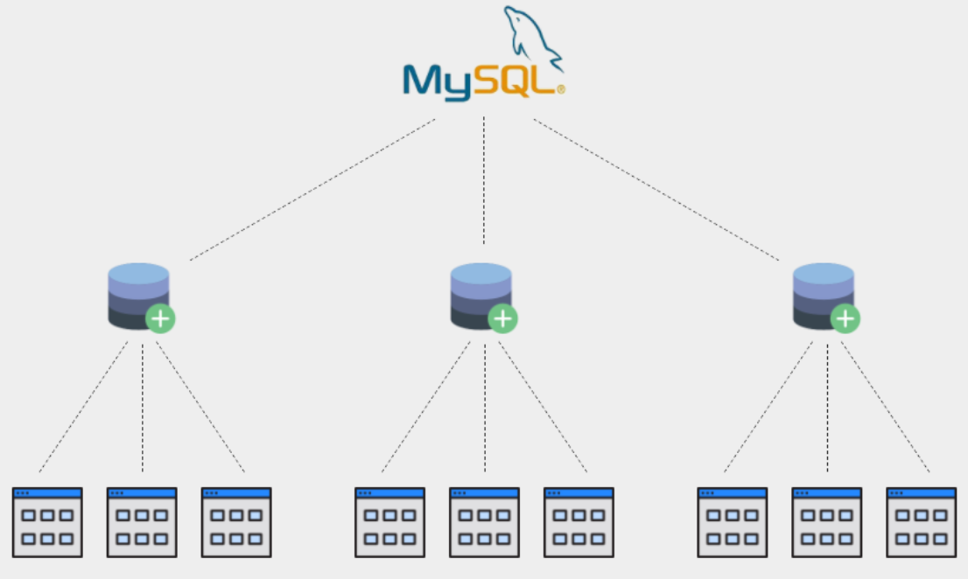

Bên cạnh đó MYSQL còn có các ưu điểm và nhược điểm như sau:

**Ưu điểm MYSQL**

Nhanh chóng: Nhờ vào việc đưa ra một số những tiêu chuẩn và cho phép MySQL làm việc hiệu quả cũng như tiết kiệm chi phí, giúp gia tăng tốc độ thực thi.

Mạnh mẽ và khả năng mở rộng: MySQL hoàn toàn có thể xử lý số lượng lớn dữ liệu và đặc biệt hơn thế nữa thì nó còn có thể mở rộng nếu như cần thiết.

Đa tính năng: Ưu điểm MySQL là gì? MySQL hiện đang hỗ trợ nhiều những chức năng SQL rất được mong chờ từ 1 hệ quản trị CSDL quan hệ cả gián tiếp cũng như trực tiếp.

Độ bảo mật cao: Hiện tại nó đang rất thích hợp cho những ứng dụng truy cập CSDL thông qua internet khi sở hữu rất nhiều những tính năng về bảo mật và thậm chí là đang ở cấp cao.

**Nhược điểm của MySQL:**

***Dung lượng hạn chế:*** Trong trường hợp nếu như số lượng bản ghi của bạn đang lớn dần lên thì khi đó quá trình truy xuất dữ liệu sẽ diễn ra vô cùng khó khăn. Như vậy cần phải áp dụng rất nhiều những biện pháp khác nhau để có thể gia tăng được tốc độ truy xuất những dữ liệu ví dụ như tạo cache MySQL hoặc chia tải database ra nhiều server.

***Độ tin cậy:*** Theo đó cách thức nhận chức năng cụ thể đang được xử lý cùng với MySQL (ví dụ như kiểm toán, những giao dịch, tài liệu tham khảo,…) khiến cho nó trở nên kém tin cậy hơn một số những hệ quản trị về cơ sở dữ liệu có quan hệ khác.

***Giới hạn:*** Theo thiết kế thì MySQL không có ý định thực hiện toàn bộ và nó đang đi kèm cùng với những hạn chế liên quan tới chức năng mà một số ứng dụng có thể cần tới.

### Ngôn ngữ lập trình PHP

Ngôn ngữ PHP là từ viết tắt của Personal Home Page nay đã chuyển thành Hypertext Preprocessor. Thuật ngữ này là một dạng mã lệnh hoặc một chuỗi ngôn ngữ kịch bản được dùng để phát triển các ứng dụng web chạy trên máy chủ. Ki các lập trình viên PHP viết chương trình, chuỗi lệnh sẽ được xử lý trên server sau đó sinh ra mã HTML trên client. Dựa vào đó, các ứng dụng trên website sẽ hoạt động một cách dễ dàng.

Ngôn ngữ PHP thường được dùng trong việc xây dựng và phát triển website bởi nó có thể kết nối dễ dàng với các website khác có sử dụng [HTML](https://topdev.vn/blog/html-la-gi-cac-the-html-co-ban-va-ung-dung/). PHP cũng là ngôn ngữ lập trình có mã nguồn mở, tương thích với nhiều nền tảng khác nhau như MacOS, Linux, Windows,… PHP được nhiều người dùng đánh giá là dễ đọc nên đa số các lập trình viên sẽ lựa chọn học PHP trước khi bắt đầu vào nghề.

Do được tối ưu hóa cho các ứng dụng web, tốc độ nhanh, nhỏ gọn, cú pháp giống C và Java, dễ học và thời gian xây dựng sản phẩm tương đối ngắn hơn so với các ngôn ngữ khác nên PHP đã nhanh chóng trở thành một ngôn ngữ lập trình web phổ biến nhất thế giới.

Các thành phần chính của php :

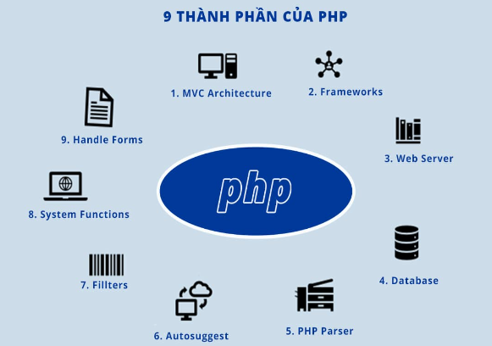

**Ưu điểm của lập trình web PHP**

* PHP là một mã nguồn mở: Việc cài đặt và sử dụng PHP rất dễ dàng, miễn phí và tự do vì đây là một mã nguồn mở (Open-source).Vì có tính ưu thế như vậy mà PHP đã được cài đặt phổ biến trên các WebServer thông dụng hiện nay như Apache, IIS.
* Là một ngôn ngữ mã nguồn mở cùng với sự phổ biến của PHP thì cộng đồng lập trình PHP được coi là khá lớn và có chất lượng. Khả năng ứng dụng là rất cao.
* Thư viện script PHP cũng rất phong phú, đa dạng. Từ những cái rất nhỏ như chỉ là 1 đoạn code, 1 hàm (PHP.net…). Cho tới những cái lớn hơn như Framework (Zend, CakePHP, CogeIgniter, Symfony…).
* Từ phiên bản PHP 5, PHP đã có khả năng hỗ trợ hầu hết các đặc điểm nổi bật của lập trình hướng đối tượng như là Inheritance, Abstraction, Encapsulation, Polymorphism, Interface, Autoload

**Hạn chế của lập trình web PHP**

* PHP là cấu trúc ngữ pháp của nó không được gọn gàng, đẹp mắt như các ngôn ngữ lập trình khác.
* PHP chỉ hoạt động trên các ứng dụng web.

### Tìm hiểu về HTML

HTML là viết tắt của HyperText Markup Language, hay còn gọi là "Ngôn ngữ Đánh dấu Siêu văn bản". HTML là một ngôn ngữ đánh dấu được thiết kế ra để tạo nên các trang web trên World Wide Web. Nó có thể được trợ giúp bởi các công nghệ như CSS và các ngôn ngữ kịch bản giống như JavaScript.

HTML được sáng tạo bởi Tim Berners-Lee, nhà vật lý học của trung tâm nghiên cứu CERN ở Thụy Sĩ. Anh ta đã nghĩ ra được ý tưởng cho hệ thống hypertext trên nền Internet. Anh xuất bản phiên bản đầu tiên của HTML trong năm 1991 bao gồm 18 tag HTML. Từ đó, mỗi phiên bản mới của HTML đều có thêm tag mới và attributes mới. Nâng cấp mới nhất gần đây là vào năm 2014, khi ra mắt chuẩn HTML5.

HTML là một ngôn ngữ đánh dấu, nghĩa là nó được sử dụng để định dạng và cấu trúc văn bản. HTML sử dụng các thẻ để xác định các phần tử của trang web, chẳng hạn như tiêu đề, đoạn văn, hình ảnh, liên kết, v.v.

Các thẻ HTML được đặt trong dấu ngoặc nhọn <>. Thẻ mở bắt đầu một phần tử, và thẻ đóng kết thúc phần tử đó. Ví dụ, thẻ <h1> xác định một tiêu đề cấp 1. HTML được sử dụng để tạo ra tất cả các trang web trên World Wide Web. Nó là một ngôn ngữ cơ bản cần thiết cho bất kỳ ai muốn xây dựng trang web.

**Cấu trúc của một trang HTML:**

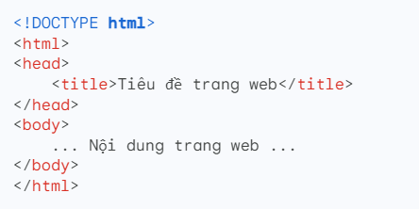

* <!DOCTYPE html> là thẻ khai báo loại tài liệu. Thẻ này cho trình duyệt biết rằng trang web sử dụng HTML.
* <html> là thẻ mở cho phần tử HTML.
* <head> là thẻ mở cho phần tử head. Phần tử head chứa thông tin về trang web, chẳng hạn như tiêu đề, meta tag, v.v.
* <title> là thẻ xác định tiêu đề của trang web.
* </head> là thẻ đóng cho phần tử head.
* <body> là thẻ mở cho phần tử body. Phần tử body chứa nội dung chính của trang web. </body> là nội dung của trang web.
* </html> là thẻ đóng cho phần tử HTML.

**Các thẻ cơ bản**

|  |  |
| --- | --- |
| **Thẻ** | **Mô tả chức năng** |
| [<!DOCTYPE>](https://webcoban.vn/html/the-doctype-trong-html.html) | Xác định cho trình duyệt biết phiên bản HTML mà bạn đang sử dụng |
| [<html>](https://webcoban.vn/html/the-html-trong-html.html) | Xác định một tài liệu HTML |
| [<head>](https://webcoban.vn/html/the-head-trong-html.html) | Xác định phần đầu của tài liệu HTML |
| [<title>](https://webcoban.vn/html/the-title-trong-html-tao-tieu-de-cho-trang-web.html) | Xác định tiêu đề của trang web |
| [<body>](https://webcoban.vn/html/the-body-trong-html.html) | Xác định phần thân của tài liệu HTML |
| [<h1> - <h6>](https://webcoban.vn/html/the-heading-h1-h6-trong-html.html) | Tạo những đề mục quan trọng trong trang web |
| [<p>](https://webcoban.vn/html/the-p-trong-html.html) | Xác định một đoạn văn bản |
| [<br>](https://webcoban.vn/html/the-br-trong-html-ngat-xuong-dong.html) | Chèn một ngắt xuống dòng |
| [<hr>](https://webcoban.vn/html/the-hr-trong-html.html) | Tạo một đường kẻ phân cách nằm ngang |
| [<!-- -->](https://webcoban.vn/html/the-trong-html-ghi-chu-thich.html) | Xác định một đoạn chú thích |
| [<sub>](https://webcoban.vn/html/the-sub-trong-html.html) | Tạo văn bản có kích thước nhỏ, nằm ở khoảng nửa dưới văn bản bình |
| [<sup>](https://webcoban.vn/html/the-sup-trong-html.html) | Tạo văn bản có kích thước nhỏ, nằm ở khoảng nửa trên văn bản |
| [<img>](https://webcoban.vn/html/the-img-trong-html-chen-hinh-anh-vao-trang-web.html) | Chèn hình ảnh vào trang web |
| [<a>](https://webcoban.vn/html/the-a-trong-html-tao-mot-lien-ket.html) | Tạo một liên kết đến một tài liệu nào đó |
| [<nav>](https://webcoban.vn/html/the-nav-trong-html.html) | Xác định một tập hợp các liên kết & thường được sử dụng kết hợp với CSS để tạo một thanh menu |
| [<table>](https://webcoban.vn/html/the-table-trong-html-cach-tao-bang.html) | Xác định phần tử là một cái bảng |
| [<caption>](https://webcoban.vn/html/the-caption-trong-html-tao-tieu-de-cho-bang.html) | Tạo tiêu đề cho bảng |
| [<th>](https://webcoban.vn/html/the-th-trong-html.html) | Xác định phần tử là một ô tiêu đề trong hàng |
| [<tr>](https://webcoban.vn/html/the-tr-trong-html-tao-mot-hang-trong-bang.html) | Xác định phần tử là một hàng trong |
| [<td>](https://webcoban.vn/html/the-td-trong-html.html) | Xác định phần tử là một ô trong hàng |
| [<thead>](https://webcoban.vn/html/the-thead-trong-html.html) | Xác định những dòng nào thuộc "phần đầu" của bảng |
| [<tbody>](https://webcoban.vn/html/the-tbody-trong-html.html) | Xác định những dòng nào thuộc "phần thân" của bảng |
| [<span>](https://webcoban.vn/html/the-span-trong-html.html) | Nhóm các phần tử nội tuyến lại với nhau để tiện cho việc định dạng CSS |
| [<header>](https://webcoban.vn/html/the-header-trong-html.html) | Xác định phần đầu của trang web |
| [<div>](https://webcoban.vn/html/the-div-trong-html.html) | Nhóm các phần tử lại với nhau để tiện cho việc định dạng cũng như thiết kế bố cục của trang web |
| [<tfoot>](https://webcoban.vn/html/the-tfoot-trong-html.html) | Xác định những dòng nào thuộc "phần chân" của bảng |
| [<style>](https://webcoban.vn/html/the-style-trong-html.html) | Dùng để làm thùng chứa cho các đoạn mã CSS |
| [<div>](https://webcoban.vn/html/the-div-trong-html.html) | Nhóm các phần tử lại với nhau để tiện cho việc định dạng cũng như thiết kế bố cục của trang web |
| [<style>](https://webcoban.vn/html/the-style-trong-html.html) | Dùng để làm thùng chứa cho các đoạn mã CSS |
| [<main>](https://webcoban.vn/html/the-main-trong-html.html) | Xác định phần thân của trang web |

## Tổng quan về CSS, JS và Bookstrap

### Tìm hiểu về CSS

CSS là từ viết tắt của Cascading Style Sheets. CSS này định nghĩa cách hiển thị một tài liệu HTML. Tuy nhiên nó cũng được áp dụng cho các tài liệu như: XML. CSS đặc biệt hữu ích trong việc thiết kế Web. Nó giúp cho người thiết kế dễ dàng áp đặt các phong cách đã được thiết kế lên bất kì Page nào của Website một cách nhanh chóng, đồng bộ, bao gồm một hệ thống âm thanh. CSS được phát triển bởi W3C ([World Wide Web Consortium](https://www.w3.org/)) vào năm 1996, vì HTML không được thiết kế để gắn tag để giúp định dạng trang web.

Phương thức hoạt động của CSS là nó sẽ tìm dựa vào các vùng chọn, vùng chọn có thể là tên một thẻ HTML, tên một ID, class hay nhiều kiểu khác. Sau đó là nó sẽ áp dụng các thuộc tính cần thay đổi lên vùng chọn đó. Mối tương quan giữa HTML và CSS rất mật thiết. HTML là ngôn ngữ markup (nền tảng của site) và CSS định hình phong cách (tất cả những gì tạo nên giao diện website), chúng là không thể tách rời.

**Bố cục chung của CSS**

Padding (Vùng đệm): Không gian xung quanh nội dung, chẳng hạn như không gian xung quanh một đoạn văn bản.

Border (Đường viền): Là đường liền nằm bên ngoài phần đệm CSS.

Margin (Lề): Khoảng cách xung quanh nằm ở ngoài phần tử.

Một đoạn CSS bao gồm các phần như thế này:



Nghĩa là nó sẽ được khai báo bằng vùng chọn, sau đó các thuộc tính và giá trị sẽ nằm bên trong cặp dấu ngoặc nhọn {}. Mỗi thuộc tính sẽ luôn có một giá trị riêng, giá trị có thể là dạng số, hoặc các tên giá trị trong danh sách có sẵn của CSS. Phần giá trị và thuộc tính phải được cách nhau bằng dấu hai chấm, và mỗi một dòng khai báo thuộc tính sẽ luôn có dấu chấm phẩy ở cuối. Một vùng chọn có thể sử dụng không giới hạn thuộc tính.

Định nghĩa của các phần này như sau:

Bộ chọn (Selector): là mẫu để chọn phần tử HTML mà bạn muốn định nghĩa phong cách. Các selector được áp dụng cho các trường hợp sau:

Tất cả phần tử theo một dạng cụ thể nào đó, ví dụ phần tử tiêu đề h1.

Thuộc tính id và class của các phần tử.

Các phần tử dựa vào mối liên quan với các phần tử khác trong cây phân cấp tài liệu.

Khai báo (Declaration): Khối khai báo chứa một hoặc nhiều khai báo, phân tách với nhau bằng các dấu chấm phẩy. Mỗi khai báo gồm tên và giá trị đặc tính CSS, phân tách bằng dấu phẩy. Khai báo CSS luôn kết thúc bằng dấu chấm phẩy, khối khai báo nằm trong các dấu ngoặc móc. Trong ví dụ dưới đây, các phần tử <p> sẽ được căn giữa, chữ màu đỏ.



Thuộc tính (Properties): Những cách mà bạn có thể tạo kiểu cho một phần tử HTML. (Với trường hợp này thì color được xem là một trong những  thuộc tính của phần tử p). Chính vì vậy, với CSS thì bạn chỉ cần lựa chọn thuộc tính mà chính bạn muốn tác động nhất trong bộ quy tắc của mình.

Giá trị thuộc tính: Ở bên phải của thuộc tính sau dấu hai chấm(:), chúng ta sẽ sở hữu giá trị thuộc tính mà việc lựa chọn trong số đó sẽ xuất hiện nhiều lần để có thể cho một thuộc tính cụ thể nào đó.

### Tìm hiểu về JS

JavaScript thường được viết tắt là JS, là một ngôn ngữ lập trình kịch bản phía máy khách (client-side) dựa vào đối tượng phát triển có sẵn hoặc tự định nghĩa, JavaScript được sử dụng rộng rãi trong các ứng dụng website. Cùng với [HTML](http://minhhn.com/wordpress/wordpress-va-html-lua-chon-nao-la-tot-nhat-cho-website-cua-ban/) và CSS, JavaScript là một trong ba công nghệ cốt lõi của World Wide Web. JavaScript được hỗ trợ hầu như trên tất cả các trình duyệt như Firefox, Chrome,… thậm chí với các trình duyệt trên thiết bị di động.

Khi ngôn ngữ này phát triển hoàn thiện, các nhà phát triển JavaScript đã thiết lập các thư viện, khung và cách thức lập trình cũng như bắt đầu sử dụng ngôn ngữ này bên ngoài trình duyệt web. Ngày nay, bạn có thể sử dụng JavaScript để thực hiện hoạt động phát triển cả ở phía máy khách và máy chủ.

Trước đây, các trang web có dạng tĩnh, tương tự như các trang trong một cuốn sách. Một trang tĩnh chủ yếu hiển thị thông tin theo một bố cục cố định và không làm được mọi thứ mà chúng ta mong đợi như ở một trang web hiện đại. JavaScript dần được biết đến như một công nghệ phía trình duyệt để làm cho các ứng dụng web linh hoạt hơn. Sử dụng JavaScript, các trình duyệt có thể phản hồi tương tác của người dùng và thay đổi bố cục của nội dung trên trang web.

Khi ngôn ngữ này phát triển hoàn thiện, các nhà phát triển JavaScript đã thiết lập các thư viện, khung và cách thức lập trình cũng như bắt đầu sử dụng ngôn ngữ này bên ngoài trình duyệt web. Ngày nay, bạn có thể sử dụng JavaScript để thực hiện hoạt động phát triển cả ở phía máy khách và máy chủ.

**Ưu điểm**

Một số ưu điểm nổi bật của ngôn ngữ lập trình JS như sau:

* Chương trình rất dễ học.
* Những lỗi Javascript rất dễ để phát hiện, từ đó giúp bạn sửa lỗi một cách nhanh chóng hơn.
* Những trình duyệt web có thể dịch thông qua HTML mà không cần sử dụng đến một compiler.
* JS có thể hoạt động ở trên nhiều nền tảng và các trình duyệt web khác nhau.
* Được các chuyên gia đánh giá là một loại ngôn ngữ lập trình nhẹ và nhanh hơn nhiều so với các ngôn ngữ lập trình khác.
* JS còn có thể được gắn trên một số các element hoặc những events của các trang web.
* Những website có sử dụng JS thì chúng sẽ giúp cho trang web đó có sự tương tác cũng như tăng thêm nhiều trải nghiệm mới cho người dùng.
* Người dùng cũng có thể tận dụng JS với mục đích là để kiểm tra những input thay vì cách kiểm tra thủ công thông qua hoạt động truy xuất database.
* Giao diện của ứng dụng phong phú với nhiều thành phần như Drag and Drop, Slider để cung cấp đến cho người dùng một Rich Interface (giao diện giàu tính năng).
* Giúp thao tác với người dùng phía Client và tách biệt giữa các Client với nhau.

**Nhược điểm**

Bên cạnh những ưu điểm kể trên thì JS vẫn có những nhược điểm riêng tương tự như các ngôn ngữ lập trình khác hiện nay. Cụ thể:

* JS Code Snippet khá lớn.
* JS dễ bị các hacker và scammer khai thác hơn.
* JS cũng không có khả năng đa luồng hoặc đa dạng xử lý.
* Có thể được dùng để thực thi những mã độc ở trên máy tính của người sử dụng.
* Những thiết bị khác nhau có thể sẽ thực hiện JS khác nhau, từ đó dẫn đến sự không đồng nhất.
* Vì tính bảo mật và an toàn nên các Client-Side Javascript sẽ không cho phép đọc hoặc ghi các file.
* JS không được hỗ trợ khi bạn sử dụng ở trong tình trạng thiết bị được kết nối mạng.

**1.2.3 Tìm hiểu về Json**

JSON là viết tắt của "JavaScript Object Notation", là một định dạng dữ liệu dựa trên văn bản (text-based data format) để trao đổi dữ liệu giữa các ứng dụng. Nó được sử dụng rộng rãi trong lập trình web để truyền dữ liệu giữa máy chủ và các ứng dụng web.

Định dạng JSON rất đơn giản và dễ đọc, nó sử dụng các cặp "key-value" để biểu diễn dữ liệu và có thể được lưu trữ và xử lý bằng các ngôn ngữ lập trình như JavaScript, Python, Ruby, PHP và nhiều ngôn ngữ khác. JSON cũng hỗ trợ các cấu trúc dữ liệu phức tạp hơn, bao gồm các đối tượng lồng nhau, các mảng và giá trị null.

**Ưu điểm của Json**

Định dạng đơn giản: JSON được thiết kế để đọc và viết một cách dễ dàng cho con người, đây là một định dạng dữ liệu đơn giản, dễ hiểu và đọc.

Hỗ trợ nhiều ngôn ngữ lập trình: JSON được hỗ trợ bởi hầu hết các ngôn ngữ lập trình phổ biến như JavaScript, Python, Ruby, PHP và nhiều ngôn ngữ khác.

Kích thước nhỏ: JSON có kích thước nhỏ hơn so với một số định dạng dữ liệu khác, giúp cho việc truyền tải và lưu trữ dữ liệu dễ dàng hơn.

Dữ liệu có cấu trúc: JSON sử dụng cấu trúc dữ liệu key-value, mảng và đối tượng, cho phép xử lý dữ liệu phức tạp hơn.

Hỗ trợ tương tác với các API: JSON được sử dụng rộng rãi để truyền dữ liệu giữa các ứng dụng và tương tác với các API (Application Programming Interface).

### 1.2.4 Tìm hiểu Bookstrap

Bootstrap là một framework HTML, CSS, và JavaScript cho phép người dung dễ dàng thiết kế website theo 1 chuẩn nhất định, tạo các website thân thiện với các thiết bị cầm tay như mobile, ipad, tablet,...

Bootstrap bao gồm những cái cơ bản có sẵn như: typography, forms, buttons, tables, navigation, modals, image carousels và nhiều thứ khác. Trong bootstrap có thêm nhiều Component, Javascript hỗ trợ cho việc thiết kế reponsive của bạn dễ dàng, thuận tiện và nhanh chóng hơn.

Bootstrap là một trong những framework được sử dụng nhiều nhất trên thế giới để xây dựng nên một website. Bootstrap đã xây dựng nên 1 chuẩn riêng và rất được người dùng ưa chuộng. Chính vì thế, chúng ta hay nghe tới một cụm từ rất thông dụng "Thiết kế theo chuẩn Bootstrap".

**Ưu điểm của Bootstrap**

Phát triển giao diện nhanh chóng: Bạn dễ dàng phát triển giao diện website một cách rất nhanh, nếu một trang bình thường thì bạn có thể cắt xong trong một ngày hoặc chưa tới một ngày. Chưa kể đến tính tương thích với các trình duyệt và thiết bị di động.

*Dễ học, dễ sử dụng:* Cộng đồng đông đúc và tài liệu tham khảo rõ ràng chính là sức mạnh của Bootstrap.

*Nền tảng tối ưu:* Trong bootstrap đã tạo sẵn một thư viện để lưu trữ mà các nhà thiết kế có thể sử dụng và tuỳ ý chỉnh sửa theo mục đích cá nhân. Điều này giúp cho việc phát triển website trở nên nhanh chóng bởi vì bạn có thể lựa chọn một mẫu có sẵn phù hợp và thêm màu sắc, hình ảnh, video... là đã có ngay giao diện đẹp. Hơn nữa, bootstrap sự tương thích với trình duyệt và thiết bị đã được kiểm tra nhiều lần nên bạn hoàn toàn có thể yên tâm với kết quả mình làm ra, thậm chí bạn còn có thể bỏ qua cả bước kiểm tra lại, và bạn sẽ tiết kiệm được thời gian, tiền bạc cho website của mình.

*Tương tác tốt với smartphone:* Nếu như trước đây khi truy cập website bằng điện thoại di động bạn thường nhận được result từ trang tìm kiếm như mobile.trangweb.com, tức là trang web này được lập trình cho cả 2 phiên bản, nhưng với bootstrap có sử dụng grid system nên bootstrap mặc định hỗ trợ responsive và viết theo xu hướng mobile first ưu tiên giao diện mobile trước. Điều này cải thiện đáng kể hiệu suất trang web khi có người dùng truy cập bằng mobile. Khách hàng thiết kế web của bạn không còn nỗi lo trang web của mình có thể chạy trên nền tảng di động hay không.

*Giao diện đầy đủ, sang trọng:* Giao diện của bootstrap có màu xám bạc rất sang trọng và hỗ trợ gần như đầy đủ các thành phần mà một website hiện đại cần có. Cầu trúc HTML rõ ràng giúp bạn nhanh chóng nắm bắt được cách sử dụng và phát triển. Không những vậy, bootstrap còn giúp website hiển thị tốt khi chúng ta co dãn màn hình windows.

*Dễ dàng tuỳ biến:* Để phù hợp cho nhiều loại website, bootstrap cũng hỗ trợ thêm tính năng customizer, bạn có thể thay đổi gần như tất cả những thuộc tính của nó để phù hợp với chương trình của bạn. Nếu những tuỳ chình này vẫn không đáp ứng được yêu cầu của bạn, bạn hoàn toàn có thể chỉnh sửa trực tiếp trên mã nguồn của bootstrap. Boostrap tương thích rất tốt với HTML5.

**Yếu điểm của Bootstrap**

Với những ưu thế nổi bật trên thì Bootstrap cũng có những hạn chế nhất định.

*Tính kém phổ biến:* Bootstrap không phải là ứng dụng web phổ biến nên để tìm được một tổ chức, cá nhân thành thạo bootstrap để có thể sử dụng với nền tảng lập trình web không nhiều.

Sản phẩm nặng, tốc độ tối ưu chưa cao: nên nếu dự án của bạn đòi hỏi sản phẩm nhẹ thì việc sử dụng bootstrap sẽ là cả một gánh nặng cho web.

*Chưa hoàn thiện:* Bootstrap chưa đầy đủ các thư viện cần thiết. Các phát triển chưa thể tạo ra một framework riêng hoàn hảo, do đó một số trang web vẫn phải dùng phiên bản dành riêng cho mobile .

*Nhiều code thừa:* Không thể phủ nhận rằng Bootstrap có rất nhiều ưu điểm khi nó cũng cấp gần như đầy đủ những tính năng cơ bản của một trang web responsive hiện đại. Tuy nhiên, mặt trái của việc này là website của bạn sẽ phải tải thêm rất nhiều dòng code không cần thiết khi mà bạn chỉ cần chưa đến 10% những gì Bootstrap cung cấp.

*Bootstrap không khuyến khích sáng tạo:* Chỉ cần nhét Bootstrap vào themes sẵn có, gọi ra cái .class từ stylesheet và thế là bạn đã có một trang web responsive trông cũng ổn ổn. Sự tiện dụng và dễ dàng của Bootstrap nhiều khi sẽ khuyến khích tính lười sáng tạo, vốn luôn thường trực trong mỗi chúng ta. Kết quả là, chúng ta thướng thoả hiệp những gì mình thực sự muốn cho website để đổi lấy sự tiện dụng và tiết kiệm thời gian mà Bootstrap mang lại.

# CHƯƠNG 2 PHÂN TÍCH VÀ THIẾT KẾ HỆ THỐNG

## Nhu cầu dự án

Trong thời đại công nghệ số, internet đã trở thành một phần không thể thiếu trong cuộc sống của con người. Mọi người có thể sử dụng internet để tìm kiếm thông tin, mua sắm, giải trí,... Do đó, nhu cầu xây dựng website online cũng ngày càng tăng cao.

So với kinh doanh truyền thống thì “Thương mại điện tử” sẽ tốn chi phí thấp hơn, hiệu quả đạt được cao hơn. Hơn thế nữa, với lợi thế của công nghệ Internet hiện nay thì việc truyền tải thông tin về sản phẩm sẽ diễn ra một cách nhanh chóng, thuận tiện. Kết hợp với bộ phận giao hàng tận nơi, thanh toán thông qua bưu điện hoặc ngân hàng, khách hàng có thể ở nhà mà vẫn nhận được sản phẩm mà mình ưng ý.

## Phân tích yêu cầu hệ thống

### Yêu cầu chức năng

**Khách hàng:** Mua hàng, đăng nhập, đăng ký, quản lý giỏ hàng, xem chi tiết sản phẩm, …

**Admin**: Quản lý sản phẩm, thêm, xóa, tìm kiếm sản phẩm, quản lý hóa đơn,

### Yêu cầu phi chức năng

Đặc tả yêu cầu phi chức năng:

|  |  |
| --- | --- |
| **Đặc tính** | **Yêu cầu** |
| **Cơ sở hạ tầng** | Các dữ liệu được lưu trong các cơ sở dữ liệu và được sao lưu thường xuyên và được phục hồi khi cần |
| **Bảo mật** | * Xác thực quyền: sử dụng tài khoản để đăng nhập vào hệ thống, gồm 2 loại: Tài khoản quản lí và khách hàng. Mỗi loại người dùng sẽ có một số quyền riêng. * Xác dữ liệu về tài khoản được lưu trong cơ sở dữ liệu và được bảo mật * Mật khẩu được mã hóa Bcrypt đảm bảo tính bảo mật thông tin |
| **Trình duyệt** | Mọi trình duyệt |
| **Giao diện** | * Giao diện bắt mắt, dễ sử dụng, thân thiện với người dùng. * Sử dụng đồng nhất màu sắc, font chữ. |
| **Ngôn ngữ** | Tiếng Việt |

## Phân tích thiết kế hệ thống

### Biểu đồ Use case

**Tác nhân của hệ thống**

Bảng mô tả các tác nhân:

|  |  |  |
| --- | --- | --- |
| **TT** | **Tên tác nhân** | **Mô tả** |
| 1 | Khách hàng vãng lai | Người dùng chưa đăng ký có thể đăng kí, đăng nhập, xem thông tin sản phẩm. |
| 2 | Khách hàng | Là người đã đăng ký tài khoản của hệ thống, có  quyền xem chi tiết sản phẩm, thêm sản phẩm vào giỏ hàng, mua hàng. |
| 3 | Admin | Người quản trị của hệ thống, kế thừa các chức năng của khách hàng, quản lí các thông tin liên quan đến sản phẩm,hóa đơn, loại sản phẩm… |

Bảng 2‑1 Mô tả các tác nhân của hệ thống

**Biểu đồ Use case tổng quát(Use Case Diagram)**

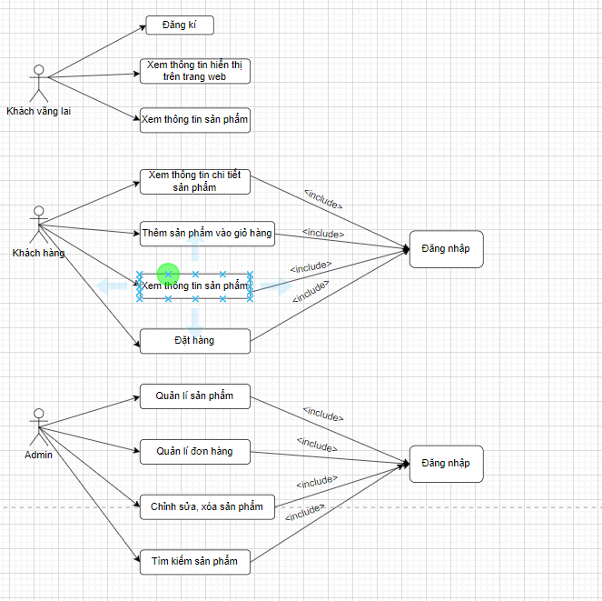

Hình 2‑1 Biểu đồ Use tổng quát

**Biểu đồ Use Case quản lý sản phẩm**

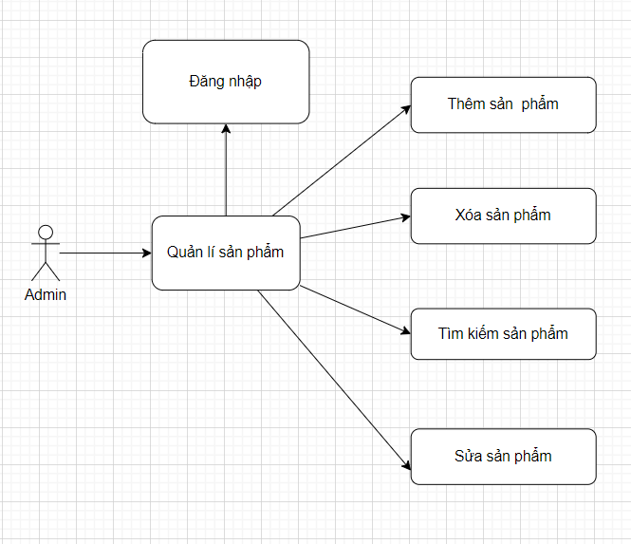

Hình 2‑2 Biểu đồ Use Case quản lí sản phẩm của Admin

**Bảng đặc tả Use Case quản lí sản phẩm:**

|  |  |
| --- | --- |
| **Mã Use Case** | UC01 |
| **Tên Use Case** | Quản lí sản phẩm |
| **Tác nhân** | Admin |
| **Mô tả** | Người dùng có thể thêm, xóa, sửa, tìm kiếm sản phẩm |
| **Điều kiện trước** | Người dùng đã đăng nhập hệ thống với quyền Admin |

Bảng 2‑2. Đặc tả Use case quản lí sản phẩm

**Biểu đồ Use Case quản lý đơn hàng**

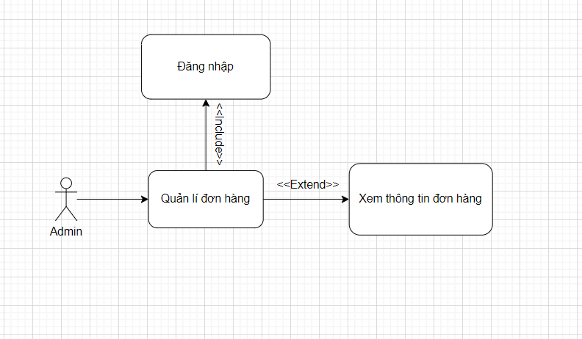

Hình 2‑3 Biểu đồ Use Case quản lý đơn hàng

**Bảng đặc tả Use Case quản lý đơn hàng**

|  |  |
| --- | --- |
| **Mã Use Case** | UC02 |
| **Tên Use Case** | Quản lí đơn hàng |
| **Tác nhân** | Admin |
| **Mô tả** | Admin có thể xem những đơn hàng đã được đặt. |
| **Điều kiện trước** | Người dùng đã đăng nhập hệ thống với quyền Admin |

Bảng 2‑3 Bảng đặc tả Use Case quản lý đơn hàng

**Biểu đồ Use Case tìm kiếm**

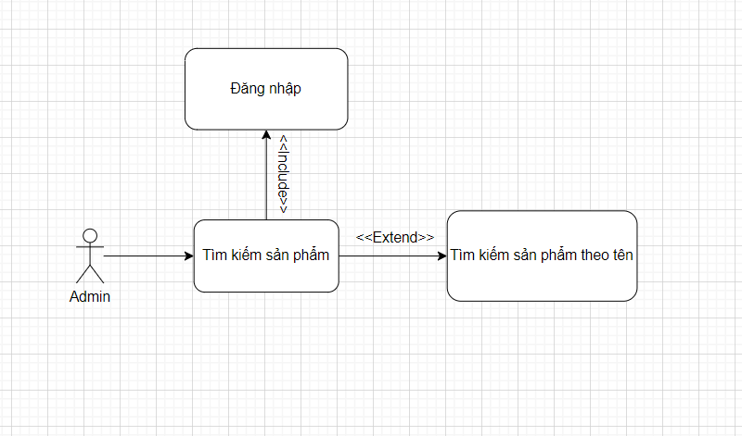

Hình 2‑4 Biểu đồ Use Case tìm kiếm

**Bảng đặc tả Use Case tìm kiếm**

|  |  |
| --- | --- |
| **Mã Use Case** | UC03 |
| **Tên Use Case** | Tìm kiếm |
| **Tác nhân** | User |
| **Mô tả** | User có thể tìm kiếm theo tên sản phẩm |
| **Điều kiện trước** | Cần đăng nhập tài khoản admin trước khi tìm kiếm |

Bảng 2‑4 Bảng đặc tả Use Case tìm kiếm

**Biểu đồ Use Case quản lý giỏ hàng**

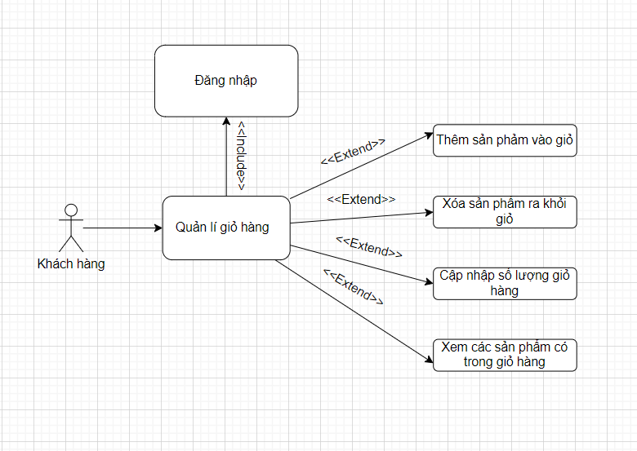

Hình 2‑5 *Biểu đồ Use Case quản lí giỏ hàng*

|  |  |
| --- | --- |
| **Mã Use Case** | UC04 |
| **Tên Use Case** | Quản lí giỏ hàng |
| **Tác nhân** | Khách hàng |
| **Mô tả** | Người dùng có thể thêm, xóa, sửa, xem danh sách các mặt  hàng trong giỏ hàng |
| **Điều kiện trước** | Đăng nhập vào hệ thống |

**Bảng đặc tả use case quản lý giỏ hàng**

Bảng 2‑5 Đặc tả use case quản lý giỏ hàng

**Biểu đồ Use Case mua hàng**

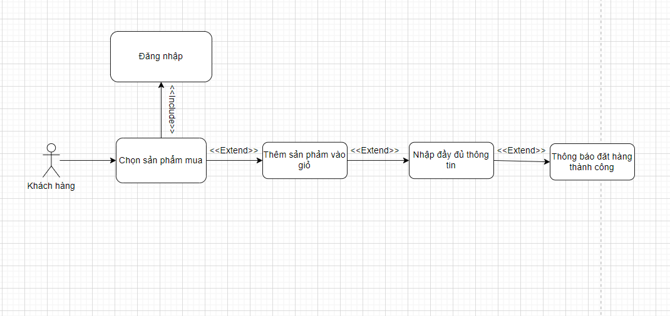

Hình 2‑6 Biểu đồ Use Case mua hàng

|  |  |
| --- | --- |
| Mã Use Case | UC05 |
| Tên Use Case | Mua hàng |
| Tác nhân | Khách hàng |
| Mô tả | Chọn sản phẩm cần mua thêm vào giỏ hàng và điền đầy đủ thông tin người nhận thì đơn hàng sẽ được đặt thành công |
| Điều khiện trước | Phải đăng nhập vào hệ thống |

**Bảng đặc tả Use Case mua hàng**

Bảng 2‑6 Bảng đặc tả Use Case mua hàng

**Biểu đồ đặc tả Use Case quản lý tài khoản thông tin**

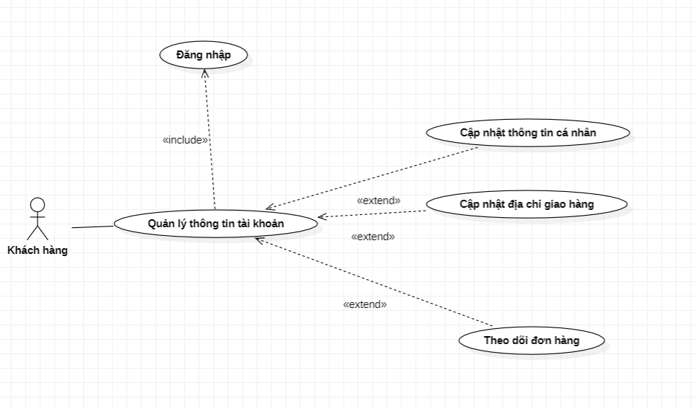

Hình 2‑7 Biểu đồ use case quản lý thông tin tài khoản

**Bảng Đặc tả Use Case quản lý thông tin tài khoản**

|  |  |
| --- | --- |
| **Mã Use Case** | UC10 |
| **Tên Use Case** | Quảng lý thông tin tài khoản |
| **Tác nhân** | Khách hàng |
| **Mô tả** | Người dùng có thể cập nhật thông tin cá nhân, địa chỉ giao hàng, theo dõi đơn hàng của mình |
| **Điều kiện trước** | Người dùng phải đăng nhập vào hệ thống |

Bảng 2‑7 Đặc tả Use Case quản lý thông tin tài khoản

### Biểu đồ tuần tự

**Biểu đồ tuần tự Thêm sản phẩm**

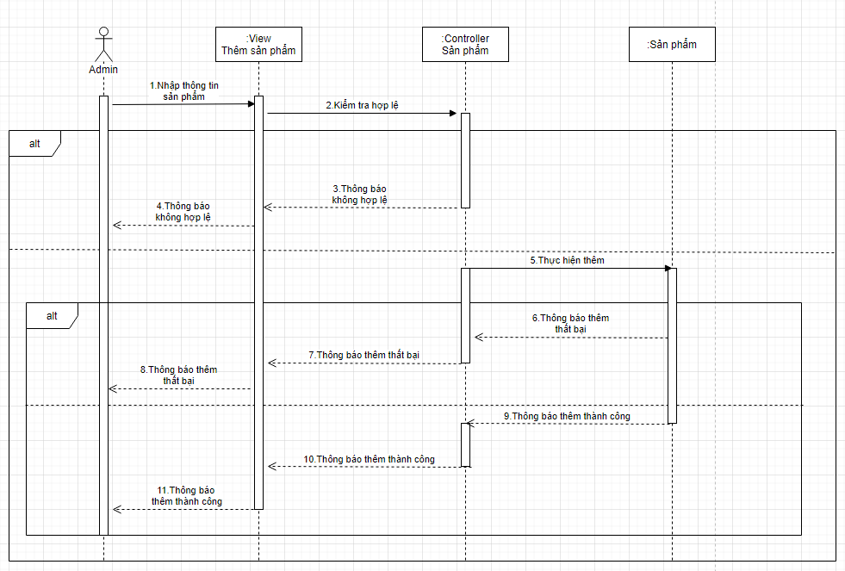

Hình 2‑8 Biểu đồ tuần tự Thêm sản phẩm

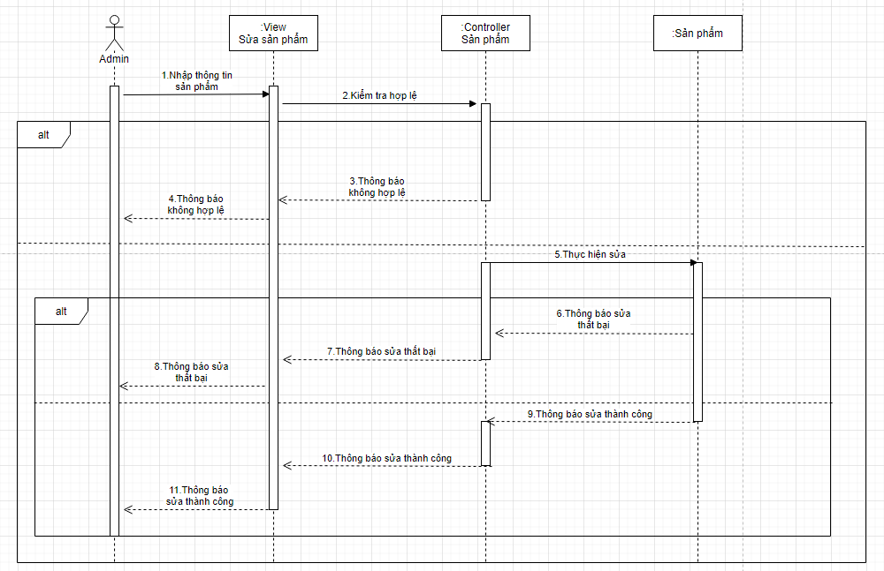**Biểu đồ tuần tự sửa sản phẩm**

Hình 2‑9 Biểu đồ tuần tự sửa sản phẩm

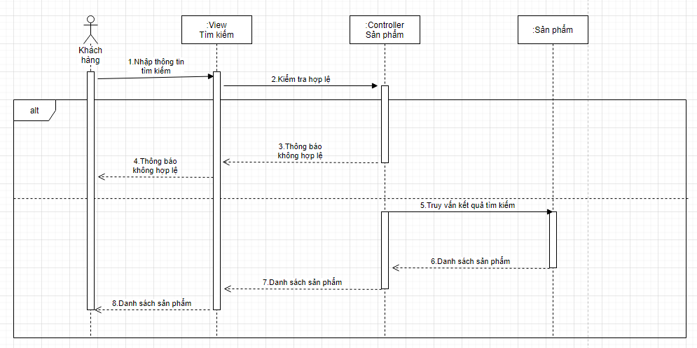**Biểu đồ tuần tự Tìm kiếm**

Hình 2‑10 Biểu đồ tuần tự tìm kiếm

**Biểu đồ tuần tự Thêm vào giỏ hàng**

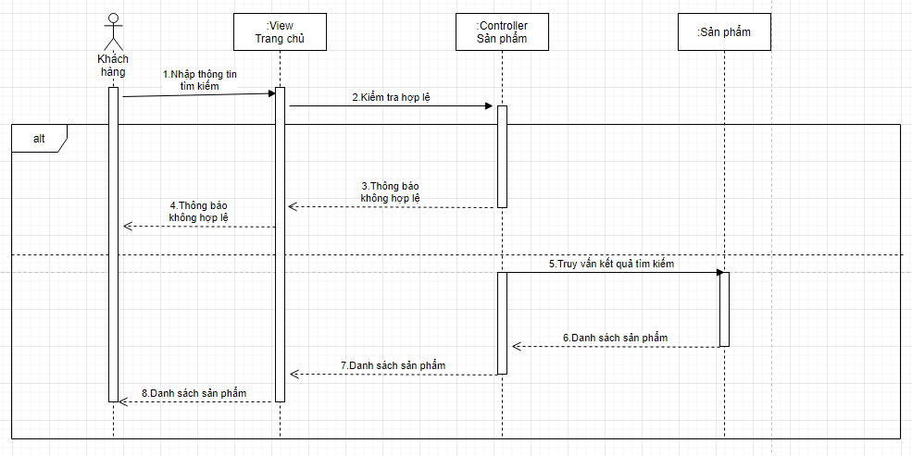

Hình 2‑11 Biểu đồ tuần tự Thêm vào giỏ hàng

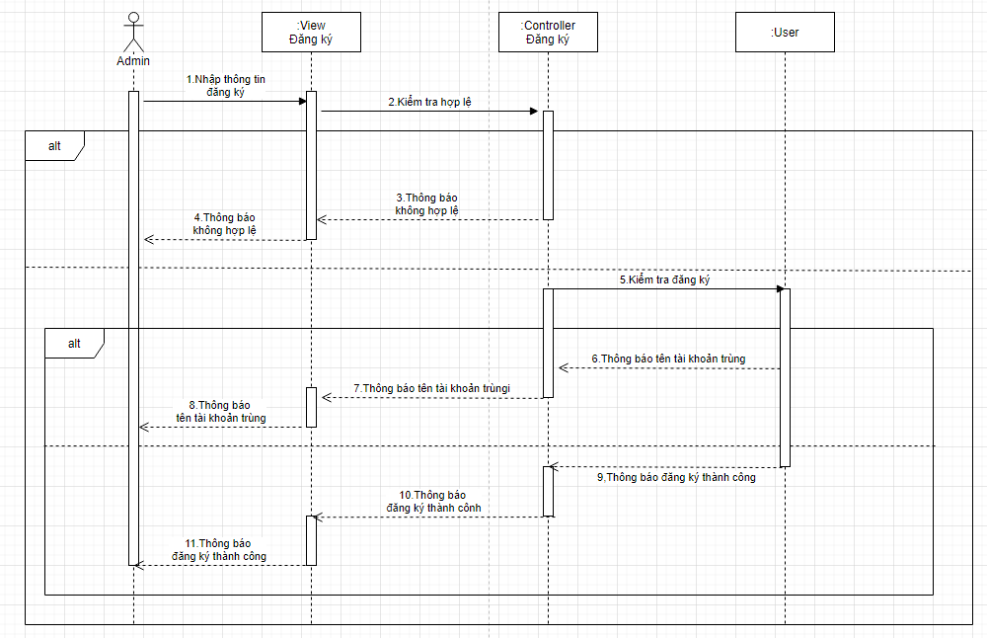**Biểu đồ tuần tự Đăng ký**

Hình 2‑12 Biểu đồ tuần tự đăng ký

**Biểu đồ tuần tự Đăng nhập**

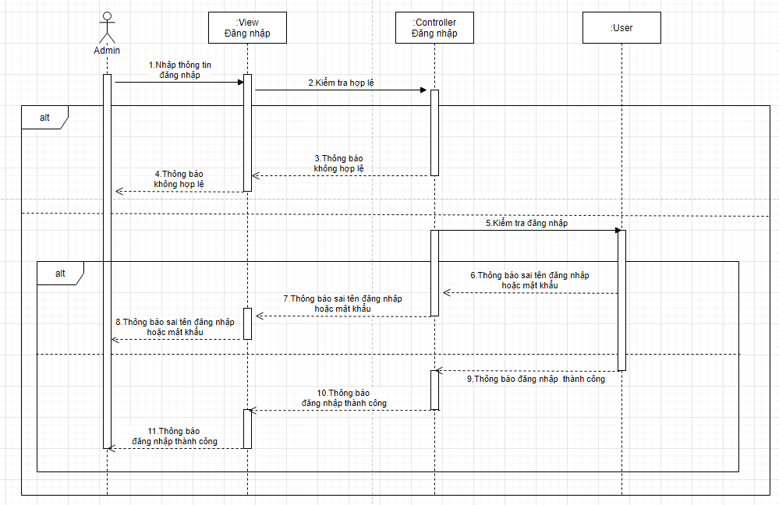

Hình 2‑13 Biểu đồ tuần tự đăng nhập

### Biểu đồ hoạt động

**Biểu đồ hoạt động Thêm sản phẩm**

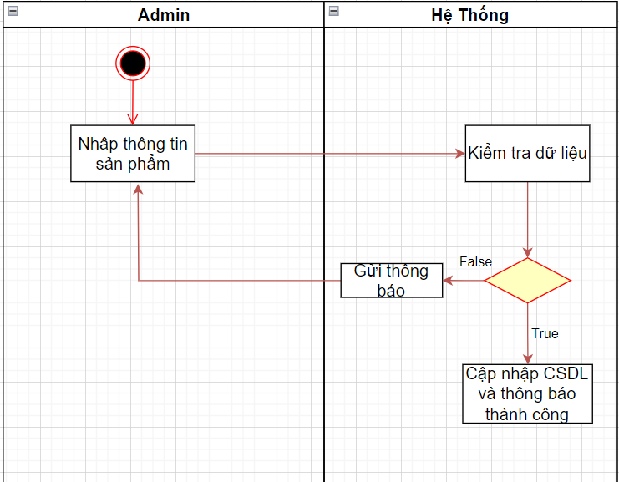

Hình 2‑14 Biểu đồ hoạt động thêm sản phẩm

**Biểu đồ hoạt động sửa sản phẩm**

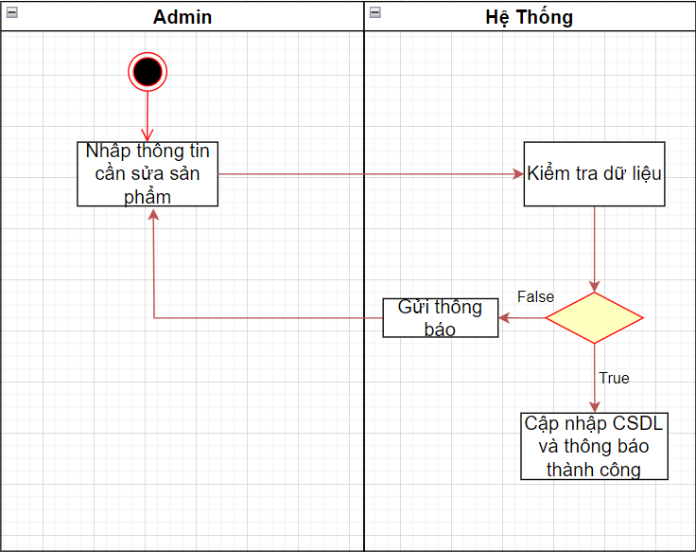

Hình 2‑15 Biểu đồ hoạt động sửa sản phẩm

**Biểu đồ hoạt động Xóa sản phẩm**

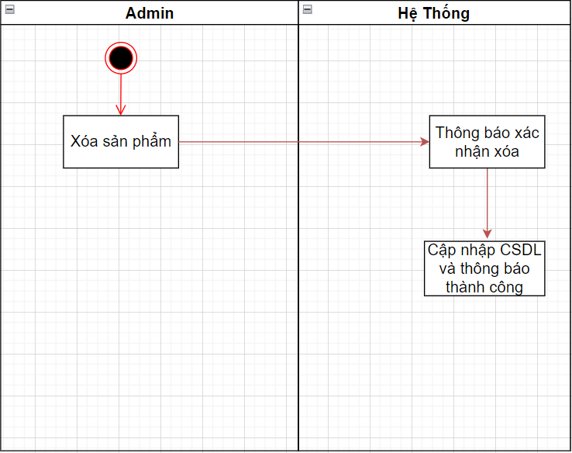

Hình 2‑16 Biểu đồ hoạt động xóa sản phẩm

**Biểu đồ hoạt động Thêm vào giỏ hàng**

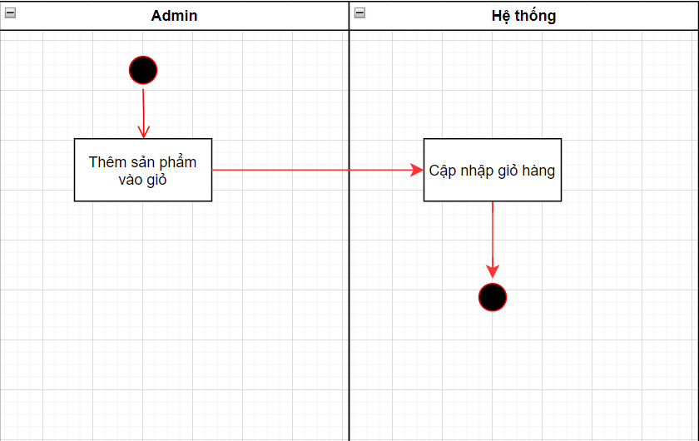

Hình 2‑17 Biểu đồ hoạt động thêm giỏ hàng

**Biểu đồ hoạt động Mua hàng**

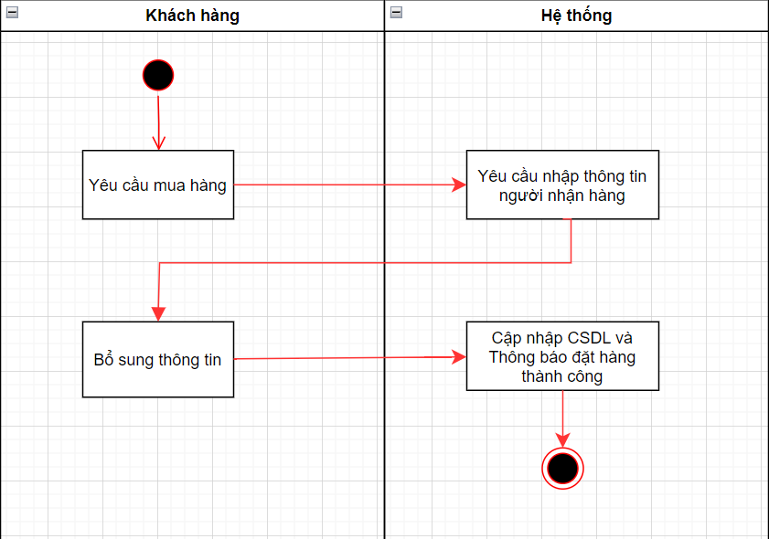

Hình 2‑18 Biểu đồ hoạt động mua hàng

**Biểu đồ hoạt động Đăng ký**

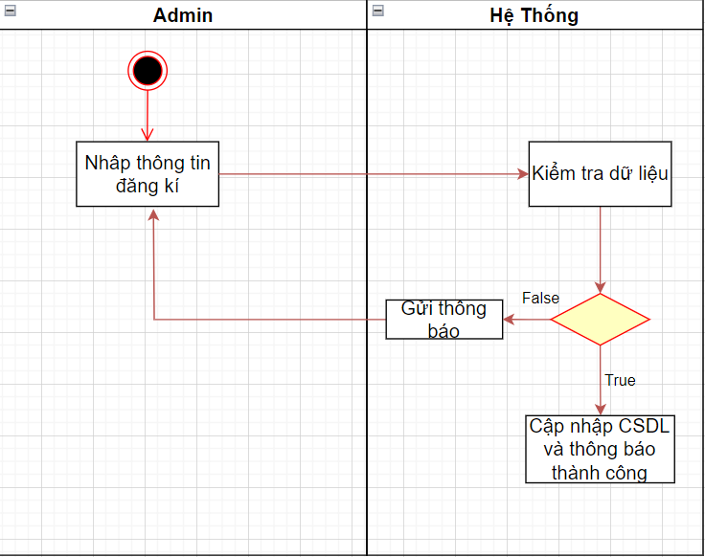

Hình 2‑19 Biểu đồ hoạt động đăng kí

**Biểu đồ hoạt động Đăng nhập**

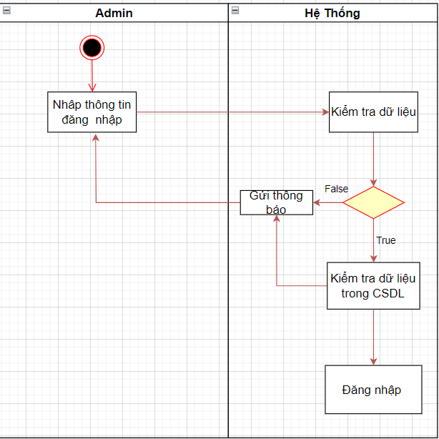

Hình 2‑20 Biểu đồ hoạt động đăng nhập

### Biểu đồ lớp

**Lớp product**

Danh sách các thuộc tính

|  |  |
| --- | --- |
| **Tên thuộc tính** | **Ý nghĩa** |
| Id | Id địa chỉ |
| Name | Tên người nhận hàng |
| Image | Thông tin hình ảnh |
| Price | Giá sản phẩm |
| Content | Thông tin sản phẩm |

Bảng 2‑8 Danh sách các thuộc tính của lớp product

Danh sách các phương thức

|  |  |
| --- | --- |
| **Tên phương thức** | **Ý nghĩa** |
| Show | Hiển thị thông tin sản phẩm |
| Add() | Thêm sản phẩm |
| Update() | Sửa các thông tin sản phẩm |
| Delete() | Xóa sản phẩm |
| Create() | Thêm mới sản phẩm |

Bảng 16 Danh sách các phương thức của lớp product

**Lớp user**

Danh sách các thuộc tính

|  |  |
| --- | --- |
| **Tên thuộc tính** | **Ý nghĩa** |
| Userid | Id của user |
| Username | Tên của user |
| Sdt | Số điện thoại |
| Password | Mật khẩu user |
| Status | Phân biệt người dùng admin hay user |
| Create_time | Thời gian đăng kí user |

Bảng 2‑9 Danh sách các thuộc tính của lớp user

Danh sách các phương thức

|  |  |
| --- | --- |
| **Tên phương thức** | **Ý nghĩa** |
| Show() | Hiển thị thông tin người dùng |

Bảng 2‑10 Danh sách các phương thức của bảng user

**Lớp orders**

Danh sách các thuộc tính

|  |  |
| --- | --- |
| **Tên thuộc tính** | **Ý nghĩa** |
| Id | Id của đơn hàng |
| Name | Tên người đặt hàng |
| Phone | Số điện thoại người đặt hàng |
| Note | Ghi chú của người đặt hàng |
| Create_time | Thời gian đặt hàng |
| Last_update | Thời gian cập nhập |

Bảng 2‑11 Danh sách các thuộc tính của lớp categories

Danh sách các phương thức

|  |  |
| --- | --- |
| **Tên phương thức** | **Ý nghĩa** |
| Show() | Hiển thị danh mục sản phẩm |

Bảng 2‑12 Dách sách các phương thức của orders

**Lớp order_detail**

Danh sách các thuộc tính

|  |  |
| --- | --- |
| **Tên thuộc tính** | **Ý nghĩa** |
| Id | Id chi tiết sản phẩm |
| Order_id | Id của đơn hàng |
| Price | Giá của sản phẩm |
| created_time | Thời gian tạo |
| updated_update | Thời gian cập nhật |

Bảng 2‑13 Danh sách các thuộc tính của lớp product

Danh sách các phương thức

|  |  |
| --- | --- |
| **Tên phương thức** | **Ý nghĩa** |
| Show() | Cấu hình hiển thị ở trang sản phẩm |

Bảng 2‑14 Danh sách các phương thức của lớp products

## Phân tích thiết kế cơ sở dữ liệu

### Danh sách các bảng dữ liệu

|  |  |
| --- | --- |
| **Tên bảng** | **Mô tả** |
| User | Lưu thông tin người dùng đăng kí tài khoản |
| Product | Lưu thông tin về sản phẩm |
| Order_detail | Lưu thông tin về đơn đặt hàng cùng tên sản phẩm chi tiết |
| Order | Lưu thông tin người dùng đặt hàng |

Bảng 2‑15 Danh sách các bảng dữ liệu.

### Mô tả chi tiết từng bản

**Bảng user**

|  |  |  |  |
| --- | --- | --- | --- |
| **Tên trường** | **Kiểu dữ liệu** | **Ràng buộc** | **Description** |
| Userid | Int(11) | Khóa chính | Id của user |
| Username | Varchar(255) |  | Tên người dùng |
| Sdt | Int(11) |  | Số điện |
| Password | Varchar(255) |  | Mật khẩu đăng nhập |

Bảng 2‑16 Mô tả chi tiết bảng user

**Bảng product**

|  |  |  |  |
| --- | --- | --- | --- |
| **Tên trường** | **Kiểu dữ liệu** | **Ràng buộc** | **Description** |
| Id | Int(11) | Khóa chính | Id của sản phẩm |
| name | Varchar(255) |  | Tên của sản phẩm |
| image | Varchar (255) |  | Hình ảnh của sản phẩm |
| price | Float |  | Giá của sản phẩm |
| content | Text |  | Nội dung của sản phẩm |

Bảng 2‑17 Mô tả chi tiết bảng product

**Bảng order**

|  |  |  |  |
| --- | --- | --- | --- |
| **Tên trường** | **Kiểu dữ liệu** | **Ràng buộc** | **Description** |
| Id | Int(11) | Khóa chính | Id của sản phẩm đặt hangd |
| Name | Varchar |  | Tên người đặt hàng |
| Phone | Int(11) |  | Số điện thoại khách đặt hàng |
| Address | Varchar(255) |  | Địa chỉ nhận hàng |
| Note | Varchar(255) |  | Ghi chú đặt hàng |
| Total | Varchar(255) |  | Tổng số tiền đặt hàng |
| Created_time | Varchar(255) |  | Thời gian tạo |
| Last_update | Varchar(255) |  | Thời gian cập nhập |

Bảng 2‑18 Mô tả chi tiết bảng orders

**Bảng order_detail**

|  |  |  |  |
| --- | --- | --- | --- |
| **Tên trường** | **Kiểu dữ liệu** | **Ràng buộc** | **Description** |
| Id | Int(11) | Khóa chính | Id bảng chi tiết đơn hàng |
| order_id | Int(11) | Khóa ngoại | Tên của sản phẩm |
| product_id | Int(11) | Khóa ngoại | Mô tả chi tiết cho sản phẩm |
| price | Int(11) |  | Giá của sản phẩm |
| Quantity | Int(11) |  | Số lượng sản phẩm |
| created_time | Int(11) |  | Thời gian tạo |
| last_update | Int(11) |  | Thời gian cập nhật |

Bảng 2‑19 Mô tả chi tiết bảng order_detail

### Mối quan hệ giữa các bảng

#### Quan hệ giữa bảng product và bảng order_detail

**Mô tả:** Mối quan hệ giữa bảng sản phẩm và bảng order_detail là mối quan hệ nhiều đối nhiều. Một sản phẩm có thể được bán trong nhiều đơn hàng, và một đơn hàng có thể có nhiều sản phẩm.

#### Quan hệ giữa order và order_detail

**Mô tả:** Mối quan hệ giữa bảng order và bảng order_detail là mối quan hệ một đối nhiều. Một đơn hàng có thể có nhiều sản phẩm, nhưng một sản phẩm chỉ có thể thuộc về một đơn hàng.

Để thể hiện mối quan hệ này, chúng ta có thể sử dụng khóa ngoại (foreign key) trong bảng order_detail. Khóa ngoại là một cột trong một bảng tham chiếu đến một cột trong một bảng khác. Trong trường hợp này, cột OrderID trong bảng order_detail tham chiếu đến cột OrderID trong bảng order.

#### Quan hệ giữa user và order

**Mô tả:** Quan hệ One-to-Many (Một-nhiều : Trong trường hợp này, một người dùng có thể có nhiều đơn hàng, trong khi mỗi đơn hàng chỉ thuộc về một người dùng duy nhất.

Khóa ngoại (Foreign Key): Để tạo quan hệ giữa hai bảng, bảng "orders" sẽ chứa một khóa ngoại trỏ đến bảng "user". Thông thường, một trường khóa ngoại trong bảng "orders" sẽ lưu trữ giá trị khóa chính (primary key) của bảng "user" tương ứng với người dùng tạo ra đơn hàng đó.

# CÀI ĐẶT WEBSITE

## Giao diện trang web và chức năng dành cho khách hàng

### Trang chủ

Hiển thị banner quảng cáo, danh mục sản phẩm.

Hình 3‑1 Giao diện trang home.

### Giao diện trang sản phẩm

Ở đây khách hàng có thể xem hết toàn bộ sản phẩm có trong cửa hàng.

Hình 3‑2 Giao diện sản phẩm của website.

### Giao diện trang chi tiết sản phẩm

Tại trang chi tiết sản phẩm, hình ảnh chất lượng cao của sản phẩm được hiển thị rõ ràng và chi tiết, cho phép người dùng nhìn thấy sản phẩm từ nhiều góc độ khác nhau. Các thông tin cụ thể như tên sản phẩm, thương hiệu, mô tả chi tiết về sản phẩm, thông số kỹ thuật về sản phẩm được hiển thị rõ ràng và dễ đọc.

Bên cạnh đó, các tính năng như việc thêm sản phẩm vào giỏ hàng, lựa chọn số lượng và thông tin về giá cả cũng được hiển thị một cách rõ ràng và tiện lợi để người dùng có thể thực hiện mua sắm một cách dễ dàng.

Mục tiêu của trang chi tiết sản phẩm không chỉ là giới thiệu về sản phẩm, mà còn là cung cấp thông tin đầy đủ và đáng tin cậy để người dùng có thể quyết định mua sản phẩm một cách tự tin. Trang này được thiết kế để tạo ra một trải nghiệm mua sắm trực tuyến chất lượng, nơi mọi chi tiết về sản phẩm đều được tôn trọng và hiển thị một cách chuyên nghiệp.

Top of Form

Hình 3‑3 Giao diện trang chi tiết sản phấm.

### Giao diện trang giới thiệu cửa hàng

Khách hàng có thể xem qua được các thông tin giới thiệu của cửa hàng mà cửa hàng muốn giới thiệu đến khách hàng.

Hình 3‑4 Giao diện trang giới thiệu cửa hàng.

### Trang tìm kiếm sản phẩm

Trang tìm kiếm sản phẩm là một không gian linh hoạt và tiện lợi, giúp người dùng khám phá và lựa chọn từng sản phẩm một một cách thuận tiện và nhanh chóng. Giao diện được thiết kế đơn giản nhưng vẫn đầy đủ các tính năng cần thiết để mang lại trải nghiệm tìm kiếm sản phẩm tốt nhất.

Tại phần đầu trang, thanh tìm kiếm nổi bật với ô nhập từ khóa và nút tìm kiếm rõ ràng, giúp người dùng dễ dàng nhập thông tin và tìm kiếm sản phẩm mình quan tâm.

Khi kết quả xuất hiện, danh sách sản phẩm được trình bày một cách rõ ràng, mỗi sản phẩm đi kèm với hình ảnh đầy đủ, tên sản phẩm và giá cả.

Hình 3‑5 Giao diện trang tìm kiếm sản phẩm.

### Trang đăng nhập

Trang đăng nhập trên trang web kinh doanh điện thoại di động của chúng tôi là cánh cửa cho người dùng để trải nghiệm tối ưu hóa và tiếp cận với nền tảng mua sắm điện thoại trực tuyến của chúng tôi. Đây là không gian an toàn và cá nhân hóa, cho phép người dùng tiếp cận thông tin cá nhân và tùy chỉnh trải nghiệm mua sắm của họ.

Tại trang đăng nhập, người dùng có thể nhập thông tin đăng nhập cá nhân của mình, bao gồm tên người dùng và mật khẩu.

Hình 3‑6 Giao diện trang login.

### Trang đăng ký

Khách hàng khi muốn trở thành thành viên của cửa hàng thì phải đăng ký để được có tài khoản. Các thông tin đăng ký gồm có tên đăng nhập, password, confirm password và số điện thoại của bạn.

Hình 3‑7 Giao diện trang đăng ký

### Trang giỏ hàng

Hiển thị thông tin của giỏ hàng, các sản phẩm có trong giỏ hàng, cùng số lượng và giá tiền. Ở trang này thì có thể thêm số lượng của giỏ hàng và số lượng cập nhật cũng phải đúng. Không được cập nhật số lượng sản phẩm, và quá kho hàng.

Hình 3‑8 Giao diện trang giỏ hàng.

# KẾT LUẬN

## Kết quả đạt được

***Về kiến thức và học tập***

Đối với đồ án này, chúng em đã xem đây là một cơ hội và cũng là một thử thách đối với bản thân để tự học hỏi, rèn luyện những điều mới lạ từ các ngôn ngữ lập trình hay framework của chúng. Khi tiếp xúc và thực hành dùng các ngôn ngữ, chúng đều nhận ra được sự thú vị, đặc trưng riêng biệt mà chúng hỗ trợ. Bên cạnh đó, việc áp dụng các kiến thức đã học và tự học cũng là điều thu hút em. Điển hình như ngôn ngữ C++, HTML, CSS,… đều đã được thầy cô truyền tải cho chúng em trên giảng đường, bây giờ, nó lại trở thành kiến thức căn bản, nền tảng để em tiếp tục con đường tự tìm tòi, học hỏi. Đặc biệt, về khả năng phân tích, thiết kế hệ thống hay giải quyết các vấn đề trong quá trình nghiên cứu đều một lần nữa được củng cố, áp dụng một cách linh hoạt. Xây dựng được cơ sở dữ liệu trong quá trình nghiên cứu và phân tích hệ thống nhằm đáp ứng tốt cho việc viết chương trình. Và không quên chú trọng vào việc tìm hiểu và nghiên cứu cấu trúc của hệ thống để đảm bảo trải nghiệm tốt nhất cho người dùng.

***Về kết quả đạt được***

* + Nắm vững được kiến thức về thiết kế và xây dựng website thương mại điện tử bằng HTML và Js.
  + Xây dựng được hệ thống cung cấp gần đầy đủ các chức năng cơ bản của một website bán hàng.
  + Giao diện thân thiện, dễ nhìn giúp khách hàng dễ dàng lựa chọn được những sản phẩm theo yêu cầu.
  + Xuất được đơn hàng đã mua khi khách hàng thực hiện giao dịch

- Chức năng giỏ hàng giúp khách hàng kiểm soát được khả năng chi trả của mình.

- Trang web đã quản lý sản phẩm theo được số lượng.

- Nâng cao kỹ năng sử dụng các công cụ phát triển phần mềm như Workbench, VSCode và Json.

## Hạn chế của đề tài

Do thời gian có hạn, kinh nghiệm và kiến thức của bản thân chưa cao nên chỉ xây dựng được website nhỏ, mang tính chất minh họa. Cơ sở dữ liệu nhỏ, chức năng chưa được tối ưu.

## Hướng phát triển đề tài

* Xây dựng một website với các chức năng hoàn thiện, đầy đủ hơn và phát triển thêm một số chức năng, dạng thống kê mới
* Tối ưu hoác các chức năng
* Hỗ trợ thao tác nhanh, trong quá trính nhập liệu
* Hỗ trợ thêm các dạng thống kê, biểu đồ, trực quan, dễ nhìn
* Tiếp tục bổ sung những chức năng mà website chưa có để website có thể ứng dụng rộng rãi hơn trong mọi cửa hàng
* Tiếp tục hoàn thiện website hi vọng có thể đáp ứng được mọi nhu cầu của người dùng
* Có thể quản lí thông tin kho hàng, đơn hàng và khách hàng mộ cách chi tiết hơn nếu mở rộng thêm các thuốc tính ở các bảng trong CSDL.

# TÀI LIỆU THAM KHẢO

[1] <https://fullstack.edu.vn/>

[2] <https://www.w3schools.com/>

[3] <https://viblo.asia/>